Жұмыс парағы
1-тапсырма. Жұптық жұмыс:
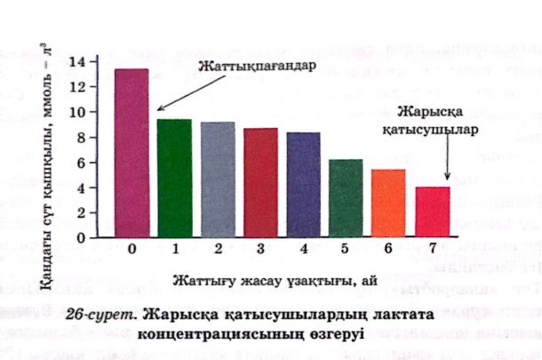
– Аэробты және анаэробты тыныс алу ерекшеліктерін салыстырады.
– 26-сурет спортшылар мен жаттықпағандардың айырмасын талдайды.
– Қан мен бұлшықеттегі сүт қышқылының жиналуының себеп-салдарын түсіндіреді.

Дескриптор:
1) Тыныс алу түрлерін ажырата алады (оттегі қатысуы, өнімдері, энергия мөлшері) – 1 балл;
2) Графикті талдап, лактата концентрациясының өзгеруін түсіндіреді – 1 балл;
3) Анаэробты тыныс алу нәтижесінде сүт қышқылы түзілуін және оның бұлшықет қажуына әсерін түсіндіреді – 1 балл;
4) Аэробты тыныс алу кезінде лактаттың ыдырайтынын және энергия түзілуін байланыстырады – 1 балл;

2- тапсырма. Жеке жұмыс
Функционалдық сауаттылық тапсырмасы
Марат ұзақ уақыт футбол ойнаған соң бұлшық еттерінің тартылуы мен ауырсынуын байқады.

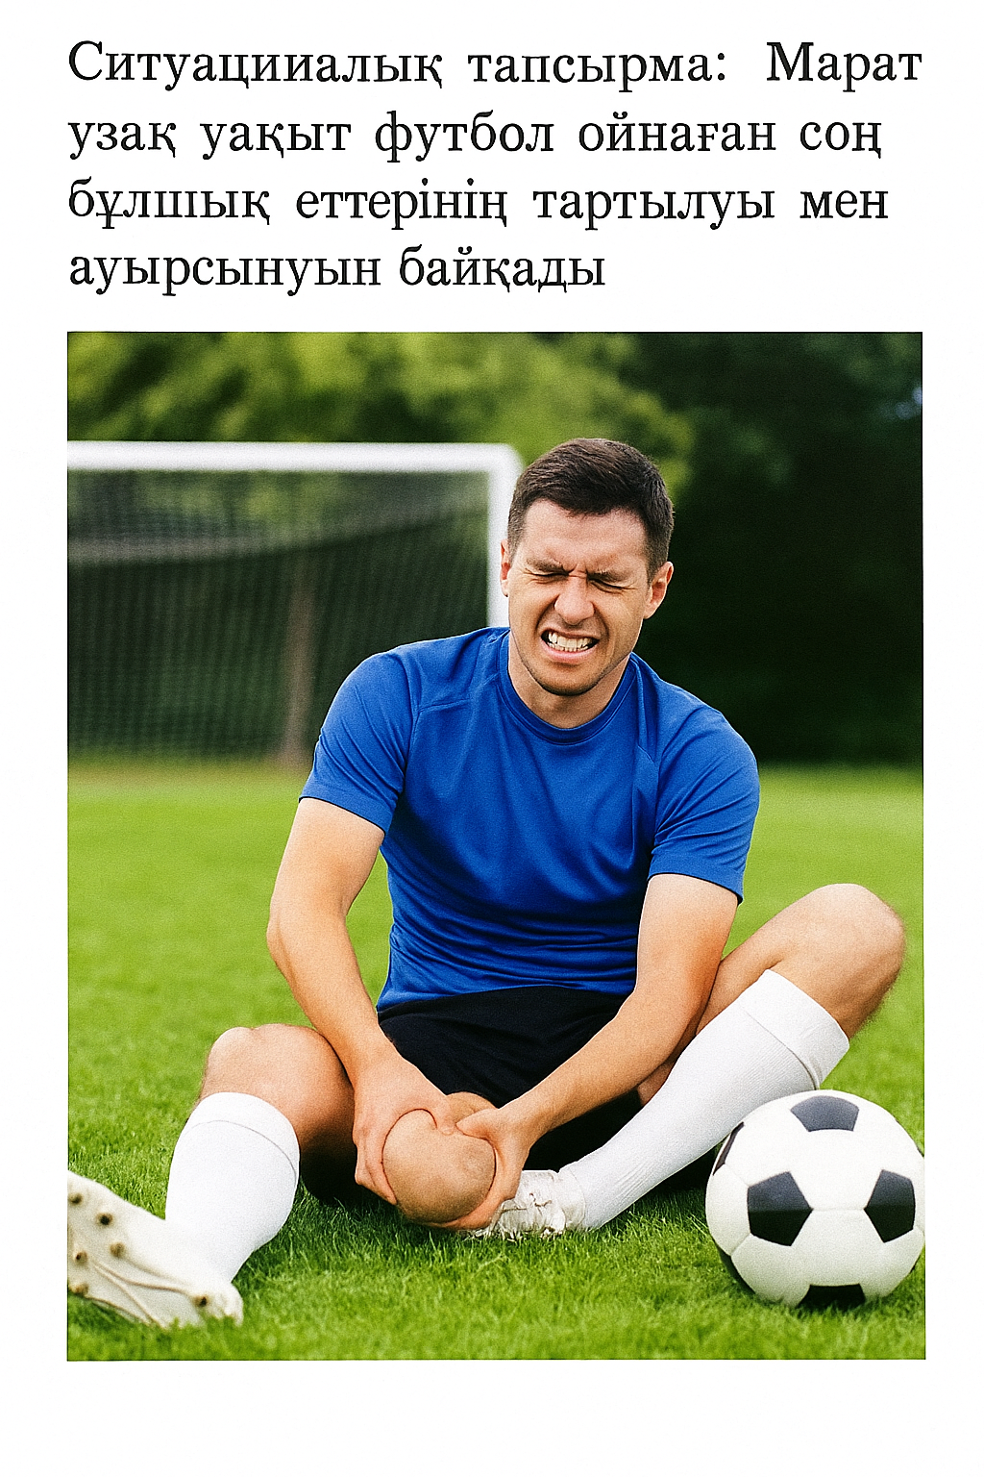
Сұрақ:
1) Бұл жағдайдың себебі неде?
2) Анаэробты тыныс алу қалай жүреді?
3) Графикке сүйеніп, лактаттың азаю уақытын анықта.
4) Денсаулық сақтау үшін қандай кеңес беруге болады?

Дескрипторлар:
1. Аэробты және анаэробты тыныс алу айырмашылығын ажыратады – 2 балл;
2. Бұлшық еттің қажу себебін түсіндіреді – 2 балл;
3. Графикті талдайды және қорытынды жасайды – 2 балл;

